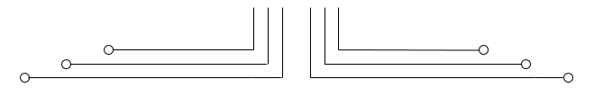

**1 D4 - TEKKOM B**



**STATEMENT PENENTU KEPUTUSAN**



Nama : Septian Bagus Jumantoro

Kelas : 1B – D4 Teknik Komputer

NRP : 3221600039

Dosen : Ir Sigit Wasista M.Kom.

Mata Kuliah : Pemrograman Dasar 1

Hari/Tgl. Praktikum : 15 September 2021

**4.1a.** **Program penentu bilangan genap atau ganjil**

* Source Code

#include <stdio.h>

void main()

{

int angka;

printf("Masukkan angka : ");

scanf("%d", &angka);

if (angka % 2 == 0)

printf("\n%d merupakan bilangan Genap", angka);

else

printf("\n%d merupakan bilangan Ganjil", angka);

getche();

}

* 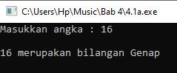Output
* Analisa

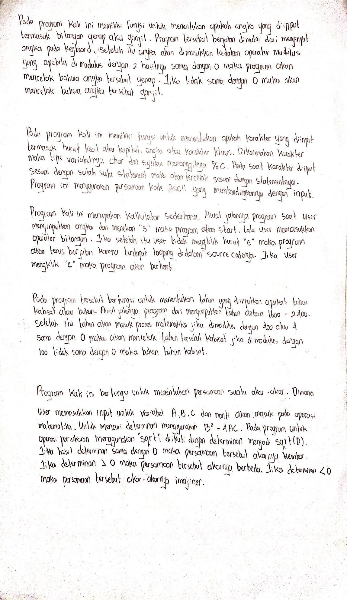

**4.1b Program penentu kelompok / jenis karakter**

**4.1b Program Penentu Jenis atau Kelompok Suatu Karakter**

* Source Code

#include <stdio.h>

void main()

{

char karakter;

printf("Masukkan karakter : ");

scanf("%c", &karakter);

if (karakter >= 'a' && karakter <= 'z')

printf("%c merupakan Huruf Kecil", karakter);

else if (karakter >= 'A' && karakter <= 'Z')

printf("%c merupakan Huruf Kapital", karakter);

else if (karakter >= '0' && karakter <= '9')

printf("%c merupakan Angka", karakter);

else

printf("%c merupakan Karakter Khusus", karakter);

}

* 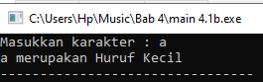Output
* Analisa

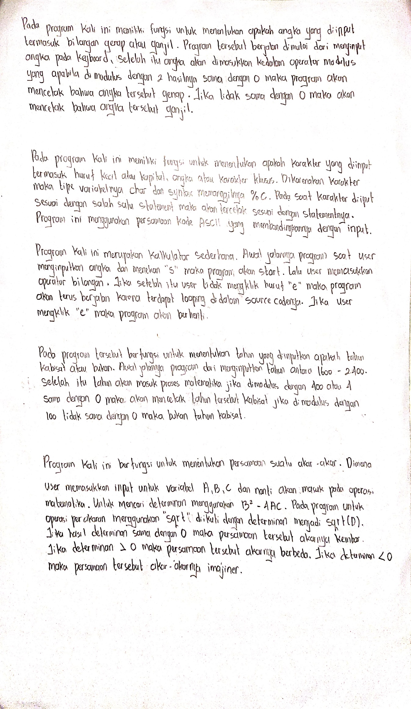

**4.2 Program Kalkulator Sederhana**

* Source Code

#include <stdio.h>

#include <math.h>

void main()

{

float a, b, hasil;

char oper;

printf("==========KALKULATOR SEDERHANA==========\n\n");

printf("Masukkan angka diikuti dengan operator matematika\n");

printf("Tekan 's' lalu enter untuk memulai perhitungan\n");

printf("Tekan 'e' lalu enter untuk mengakhiri\n\n");

printf("Masukkan angka jangan lupa tekan 's'\n");

printf("= ");

scanf("%f %c", &a, &oper);

if(oper == 's')

{

printf("= %g ", a);

ulangi:

oper = getche();

if (oper == 'e')

{

printf("\nPerhitungan Selesai\n");

}

else if(oper)

{

scanf("%f", &b);

if (oper == '+') {hasil = a + b;}

else if (oper == '-') {hasil = a - b;}

else if (oper == '*') {hasil = a * b;}

else if (oper == '/') {hasil = a / b;}

else if (oper == '%') {hasil = (int)a % (int)b;}

else if (oper == '&') {hasil = (int)a && (int)b;}

else if (oper == '|') {hasil = (int)a || (int)b;}

else {printf("Perhitungan Selesai");}

printf("= %g ", hasil);

a = hasil;

goto ulangi;

}

}

else {printf("Harap masukkan 's' setelah angka");}

getche();

}

* Output

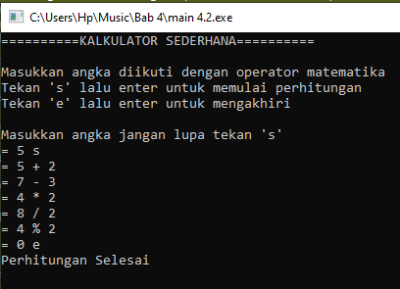

* Analisa

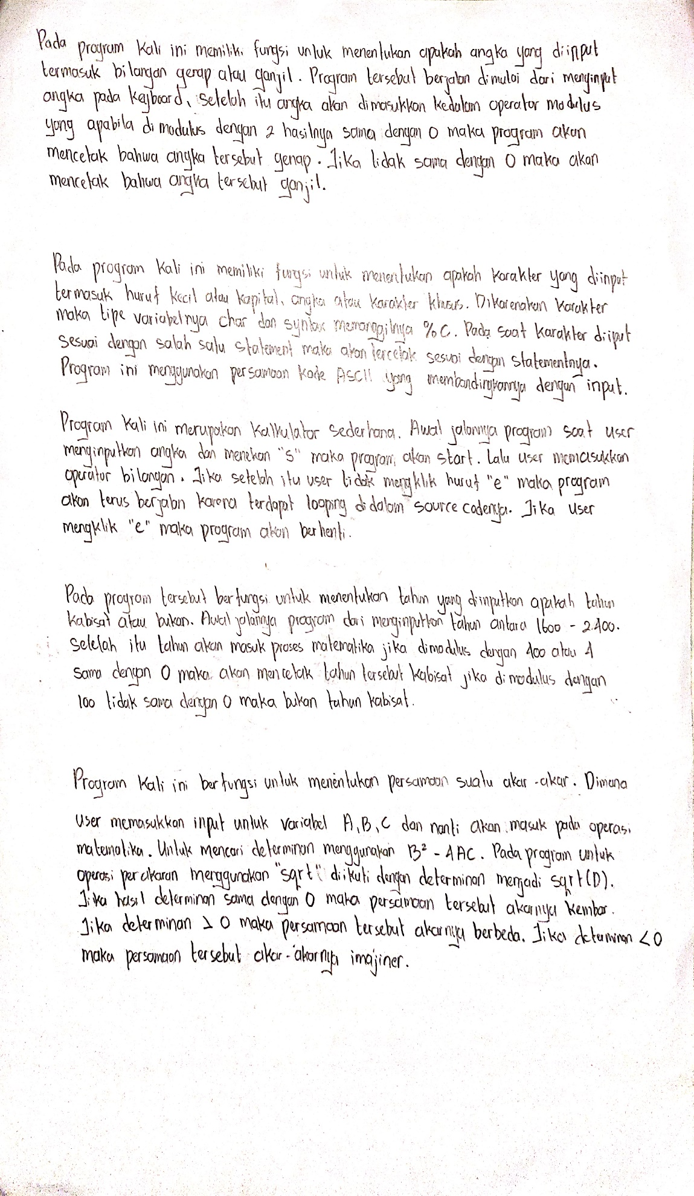

**4.3 Program Penentu Tahun Kabisat**

* Source Code

#include <stdio.h>

void main()

{

int year, range;

printf("Masukkan tahunnya : ");

scanf("%d", &year);

range = year;

if (range >= 1600 && range <= 2400)

{

if (year % 400 == 0)

{

printf("Tahun %d merupakan Tahun Kabisat", year);

}

else if (year % 400 != 0 && year % 100 == 0)

{

printf("Tahun %d bukan Tahun Kabisat", year);

}

else if (year % 400 != 0 && year % 100 != 0 && year % 4 == 0)

{

printf("Tahun %d merupakan Tahun Kabisat", year);

}

else if (year % 400 != 0 && year % 100 != 0 && year % 4 != 0)

{

printf("Tahun %d bukan Tahun Kabisat", year);

}

}

else

{

printf("Masukkan Tahun yang sesuai antara 1600 - 2400");

}

}

* Output

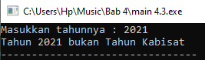

* Analisa



**4.4 Program Penentu Persamaan Kuadrat**

* Source Code

#include <stdio.h>

#include <math.h>

void main()

{

float A, B, C, D, x1, x2;

printf("PROGRAM MENGHITUNG DETERMINAN (D)\n");

printf("Masukkan nilai A: ");

scanf("%f", &A);

printf("Masukkan nilai B: ");

scanf("%f", &B);

printf("Masukkan nilai C: ");

scanf("%f", &C);

D = B * B - (4 * A * C);

printf("Determinannya: %g", D);

if (D == 0)

{

x2 = x1;

x1 = -B / (2 * A);

printf("\nPersamaan tersebut memiliki akar-akar yang kembar\n");

printf("Maka nilai x1 = %g", x1);

printf("\nMaka nilai x2 = %g", x2);

}

else if (D > 0)

{

x1 = ((-B + sqrt(D)) / (2 * A));

x2 = ((-B - sqrt(D)) / (2 * A));

printf("\nPersamaan tersebut memiliki akar-akar yang berbeda\n");

printf("Maka nilai x1 = %g", x1);

printf("\nMaka nilai x2 = %g", x2);

}

else if (D < 0)

{

x1 = ((-B + sqrt(-D)) / (2 * A));

x2 = ((-B - sqrt(-D)) / (2 * A));

printf("\nPersmaan tersebut memiliki akar-akar yang imajiner\n");

printf("Maka nilai x1 = %g * j", x1);

printf("\nMaka nilai x2 = %g * j", x2);

}

}

* Output

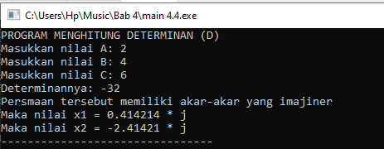

* Analisa

